Kunnskap  Omsorg  Samarbeid  Engasjement  Respekt |  |  | Vekeplan for 9B  Veke 4 og 5
 | Måndag | Tysdag |  | Onsdag | Torsdag |  | Fredag
1 | Kroppsøving | Mat &H / Kunst og h |  | Kunst og H/ Mat og H | Språk/ Arbeidslivsfag |  | Naturfag forsøk/Engelsk
2 | Kroppsøving | Mat &H / Kunst og h |  | Kunst og H/ Mat og H | Språk/ Arbeidslivsfag |  | Engelsk/naturfag forsøk
3 | Matte | Mat &H / Engelsk |  | Engelsk / Mat og H | Norsk |  | Samfunnsfag
4 | Engelsk | Samfunnsfag |  | Språk/ Arbeidslivsfag | Krle |  | Matte
5 | Krle | Norsk |  | Norsk | Sammfunnsfag |  | Matte
6 | Norsk | Matte |  | Naturfag | Valfag |  | Naturfag
7 |  |  |  |  | Valfag

info
Fråværstelefonen: 477 10 082 (Sed sms til dette nummeret før skulestart ved fråvær.) eller bruk VISMA
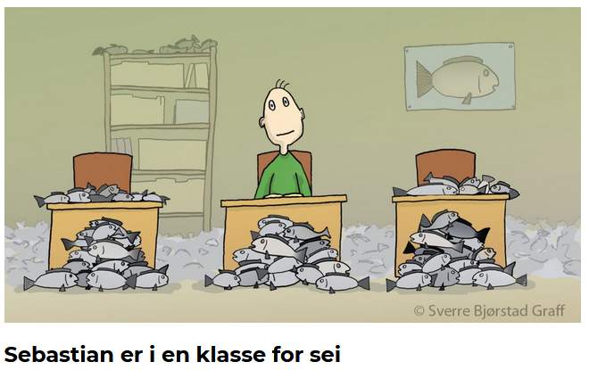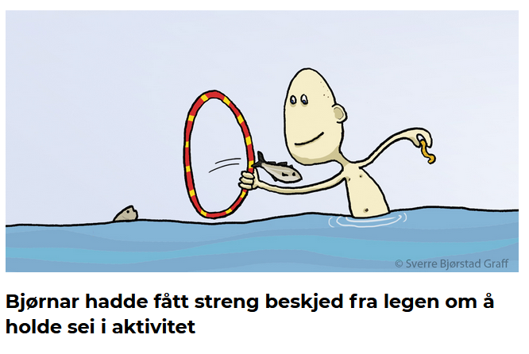
Anna Kjemphol  Anna.kjemphol@forde.kommune.no  90929771  om elevane ikkje skal ha gym kan de sende melding til Rolv Kristian direkte på nr: 97653732 |  | Linda Sølvberg Storøy  linda.solvberg.storoy@forde.kommune.no  91120673

plan for veke 4
Måndag 6.1 | Tysdag 7.1 |  | Onsdag 8.1 | Torsdag 9.1 | Fredag 10.1
Hugs gymtøy | M&H: Hugs forkle |  | M&H: Hugs forkle | TIP møter 8.15 på øyrane

plan for veke 5
Måndag 13.1 | Tysdag 14.1 |  | Onsdag 15.1 | Torsdag 16.1 | Fredag 17.1
Hugs gymtøy | M&H: Hugs forkle |  | M&H: Hugs forkle | TIP møter 8.15 på øyrane

Fokusområde: Vi skal vere positive!

Lekser veke 4

Til tysdag | Utfordring 1 | Utfordring 2
Norsk | Lag samanlikningar: kry som..., raud som..., sterk som.., diger som..., dum som..., farleg som..., nydeleg som..., snill som... Skriv eit kort dikt som har verkemidlet samanlikning i seg. | Lag samanlikningar: kry som..., raud som..., sterk som.., diger som..., dum som..., farleg som..., nydeleg som..., snill som... Skriv eit kort dikt som har verkemidlet samanlikning i seg.
Mat og helse
Engelsk(Anna-gruppe) | Lese tekst 4B i Extra side 66-67. | Lese tekst 4B i Textbook side 82-86.
Matte

Til onsdag | Utfordring 1 | Utfordring 2
Fransk | Repeter klokka + gloser frå 9.klasse. Test.
Tysk | Gloser: Er schlieβt die Haustür (Han lukkar ytterdøra), drauβen (ute), blöd (dum, idiotisk), das Gegenteil (det motsette), sich unterhalten (snakke saman), Es sieht furchtbar aus (Det ser forferdeleg ut), die Verabredung (avtalen), das Taschengeld (lommepengane), gar nicht (slett ikkje), Er macht die Tür zu (Han lukkar døra).
Norsk | Oppg 16 s 81, a,b,c,d
Engelsk(Linda-gruppa) | Lese tekst 4B i Extra side 66-67. | Lese tekst 4B side 82-86.

Til torsdag | Utfordring 1 | Utfordring 2
Samfunnsfag | Les godt side 93-97 i Geografiboka. | Les godt side 93-97 i Geografiboka.
Fransk | Lær nye gloser. Øv godt høgtlesing s 32 (dialogen).Lytt til lydfil i Nye Fronter!! (Klikk på “Ressurser”).
Tysk
Norsk | Norsk: Gjer oppgåve 21 s. 86  - Les “Den ortodokse retninga” s. 118 – s. 124.  Lag 5 spørsmål med svar til det du las. | Norsk: Gjer oppgåve 21 s. 86  - Les “Den ortodokse retninga” s. 118 – s. 124.  Lag 5 spørsmål med svar til det du las.
Krle
Tysk | Lær deg bøyinga av dei modale hjelpeverba (dürfen, können, mögen, müssen, sollen og wollen). Sjå i grammatikkboka di eller s 98 i Noch Einmal 2.

Til fredag | Utfordring 1 | Utfordring 2
Engelsk | Gloser: Shore-kyst. Immigrant-innvandrar. Worship-tilbe. Aim-ha som mål, sikte. Condition-forhold. Crop-avling. Harbour-hamn.  Let`s talk-oppgåver side 66 i Extra textbook. |  | Gloser: Shore-kyst. Yearn-lengte etter. Immigrant-innvandrar. Equal-lik. Worship-tilbe. Aim-ha som mål, sikte. Vast-enorm. Facility-utstyr. Condition-forhold. Crop-avling. Harbour-hamn. Shack-skur. Citizen-innbyggar. Destination-reisemål.  Let`s talk-oppgåver side 86 i Textbook.
Samfunnsfag | Gjere Hugsar du-spørsmål side 97 i Geografibok.  Legge papir/omslag på utleverte bok(Geografi).

Lekser veke 5

Til tysdag | Utfordring 1 |  | Utfordring 2
Engelsk(Anna-gruppe) | Lese tekst 4C i Extra side 69-70. | Lese tekst 4C side 89-92.

Til onsdag | Utfordring 1 | Utfordring 2
Tysk | Tekst: 4B s 86-87. Du skal kunne lese og setje om teksten.  Gloser: Es ist Anfang Dezember (Det er i starten av desember), das Enkelkind (barnebarnet), zuletzt (til slutt), Was wünschen sie sich? (Kva ynskjer dei seg?), Jugendliche (ungdom), Es wird schwieriger (Det blir vanskelegare), die Kindheit (barndommen)
Fransk | Kunne seie på fransk, utan manus:  Kvar kan ein jogge? Er det eit apotek i nærleiken? Det er kaldt. Det er varmt. Det regnar.

Til torsdag |  | Utfordring 1 |  |  | Utfordring 2
Tysk |  | Gloser: Ich habe Hunger (Eg er svolten), Ich habe Durst (Eg er tørst), Ich habe Bauchweh (Eg har vondt i magen), Ich habe Angst (Eg er redd), Ich bin traurig (Eg er trist/lei meg), Ich bin böse (Eg er sint)
Samfunnsfag |  | Teikn skissa over krinslaupet til vatnet i skriveboka di (side 104). |  |  | Les side 103-105.  Skriv nokre stikksetningar til kvar overskrift.
Fransk |  | Oppg. 21, s.55. (Dei 5 første, munnleg – utan manus).
Til fredag | Utfordring 1 |  |  | Utfordring 2
Engelsk: | Gloser:  Former-tidlegare.Concrete-betong.Pavement-fortau.Lorry-lastebil.Afford-ha råd til.Skip-hoppe tau.Bull`s eye-blink.  Let`s talk oppgåver side 70. |  | Gloser:  Former-tidlegare.Prowl-luske.Concrete-betong.Marvel at-undre seg over.Anxious-spent.Pavement-fortau.Lorry-lastebil.Afford-ha råd til.Skip-hoppe tau.Bull`s eye-blink.Treats-godteri.Baffled-forvirra.  Let`s talk-oppgåver side 92.
Samfunnsfag | Sjå på stolpediagrammet side 105. Teikn dette inn i skriveboka di og skriv ei kort forklaring på kva du kan lese av diagrammet. |  | Les side 106-110. Skriv nokre stikksetningar til kvar overskrift.

